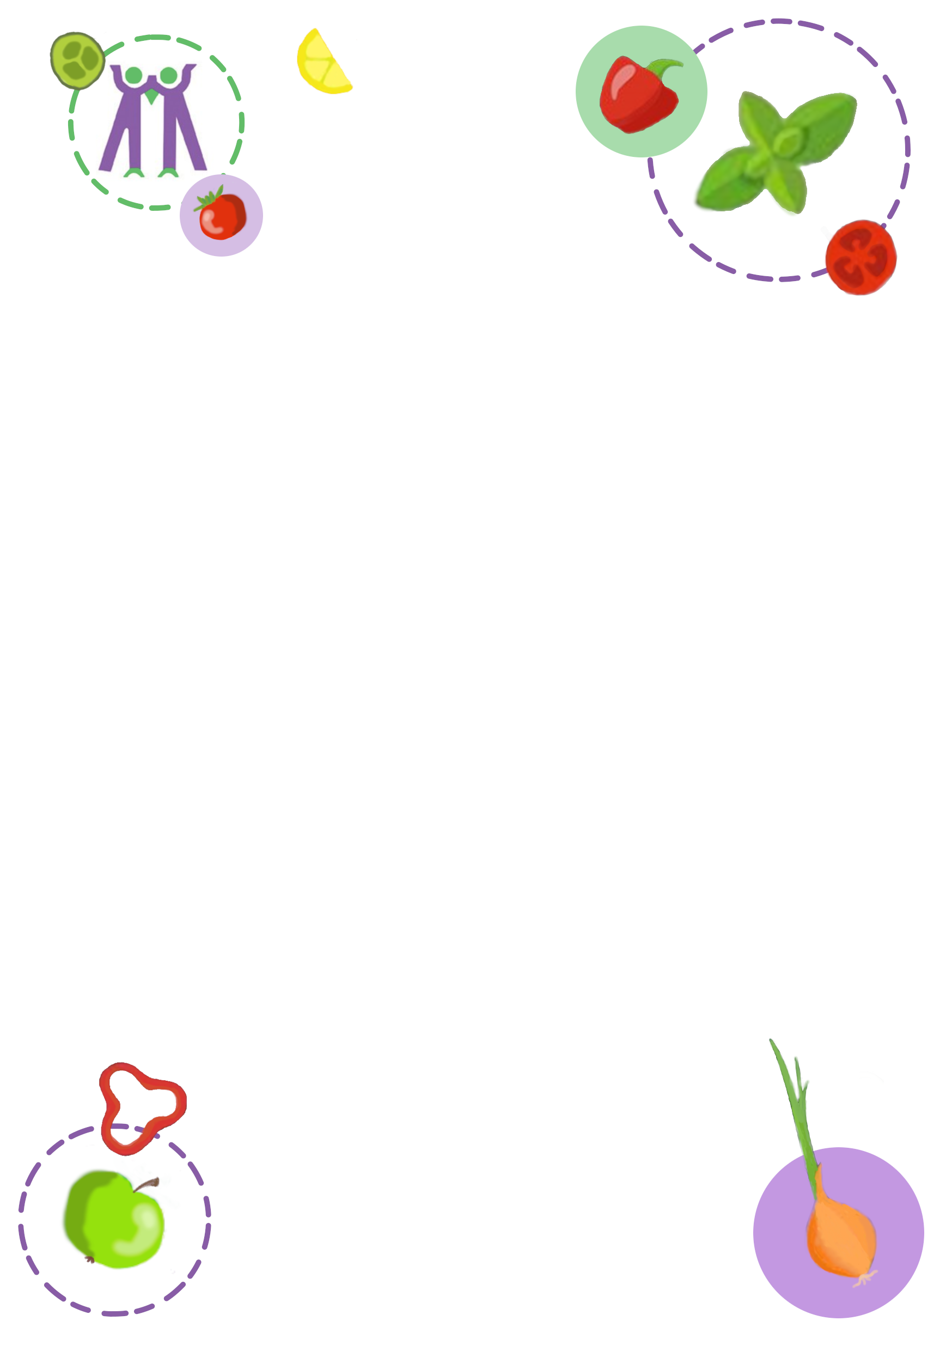
u

JEDILNIK
Od 28. 11. do 2. 12 . 2022

 | MALICA | KOSILO
Ponedeljek | Hot-dog štručka (1a), hrenovka, gorčica (10), paprika, čaj z limono ŠS: hruška | Segedin golaž (1a), polenta, mleko (7), mini rolada (1a, 3, 6, 7)
Torek | Mlečni rogljiček (1a, 7), vaniljev jogurt bližnjega pridelovalca (7), jabolko | Ocvrti oslič (1a, 3, 4), pire krompir (7), brokoli na maslu (7), mešana solata, jogurt (7)
Sreda | Črni kruh (1a), jetrna pašteta (7), mini paradižnik, čaj z limono | Fižolova juha (1a), ajdovi štruklji s praženimi drobtinami (1a, 3, 7, 8.c), jabolčni kompot
Četrtek | Temni kruh (1a), lešnikov namaz (6, 7, 8b), mleko (7), mandarina | Krompirjeva enolončnica z mesom in zelenjavo (1a), navihanček (1a, 3, 7, 8b), kompot
Petek | Črni kruh (1a), mesno-zelenjavni namaz (3, 7, 10), sadni čaj | Špageti bolonez (1a), nariban sir (7), solata, mlečni desert (7)

Pri kosilu je na razpolago tudi manj sladek napitek ali voda.
V primeru, da ni mogoče zagotoviti ustreznih živil ali ob poteku drugih dejavnosti na šoli, si pridržujemo pravico do spremembe jedilnika.
Popoldansko malico sestavljajo:
Kruh (črni, zrnati, koruzni) ali pekovski izdelki (žemlja, kajzerica…), namaz, jogurt ali dodatek(marmelada, med, maslo, ribji namaz, kisla smetana, zelenjava, skuta, sir, salama …), sadje, voda.

